Уважаемые родители! Данный раздел создан для вас и ваших детей (наших воспитанников). В связи с распространением коронавирусной инфекции, работа нашего детского сада переведена на режим дистанционного обучения. Все педагоги детского сада продолжают свою работу дома. Вы всегда можете связаться с ними, сообщить о самочувствии семьи и получить рекомендации по использованию материалов, которые мы будем выкладывать для вас и ваших детей в данном разделе. По вашему желанию вы можете использовать данный дидактический материал для развития вашего ребенка.


Уважаемые родители, рады приветствовать вас в нашей группе, которая создана педагогами и администрацией нашего детского сада с целью освоения основной и адаптированной образовательных программам дошкольного образования путем применения электронного обучения, дистанционных образовательных технологий. В данной группе в соответствии с расписанием образовательной деятельности размещены занятия для развития детей, которые можно провести в домашних условиях. Представленные занимательные игры и упражнения будут для Вашего малыша увлекательными и полезными!
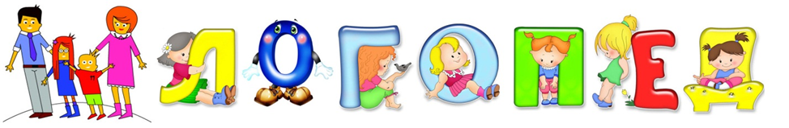

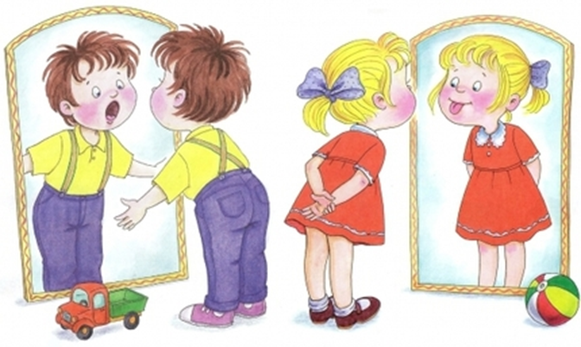Артикуляционная гимнастика
Когда малыш забавно коверкает свои первые слова, родители с умилением слушают его, пересказывая «перлы» чада своим родственникам и знакомым. Конечно, это возрастное и часто проходит со временем, но не так безобидно, как может показаться. Неправильное произношение звуков происходит из-за несовершенства артикуляционного аппарата. Предлагаем артикуляционную гимнастику (логопедическую зарядку). Детям 2-4 лет она поможет укрепить мышцы артикуляционного аппарата, обрести подвижность языка. К 5-7 годам можно исправить уже сложившиеся нарушения. Чем раньше вы начнёте занятия, тем более вероятен положительный результат. Ближе к школьному возрасту и в начальных классах дефекты речи очень сложно и порой невозможно исправить даже с логопедом.
1. Каждый день играйте перед зеркалом в логопедическую зарядку:
- Приучитесь делать зарядку после умывания и чистки зубов, в ванной есть зеркало, и всегда можно найти несколько минут на 3-4 упражнения;
- Проводите в хорошем настроении, эмоционально, в игровой форме;
- Нежелательно выполнение гимнастики сразу после еды;
2. Заниматься по 3-7 минут ежедневно, можно 2-3 раза в день:
- У малыша 2-х лет не сразу всё получится, но со временем мышцы начнут работать всё лучше и лучше, постепенно позволяя органам артикуляции произносить самые сложные звуки;
- Начинайте с более простых упражнений, постепенно переходя к сложным;
3. Взрослый следит за качеством и точностью выполняемых движений:
- Малыш должен видеть свои органы артикуляции и иметь возможность сравнивать движения с показанными взрослым;
- Пока вы разучиваете с ребёнком упражнения, не предлагайте ему слишком много заданий;
- Лучше обратить внимание на качество выполняемого – в каждом положении задерживайтесь на несколько секунд, чтобы мышцы запомнили;
- Следите, чтобы упражнение выполнялось полностью, например, при облизывании губ, чтобы язык проходил от одного уголка рта до другого по кругу, ничего не пропуская.
4. Не ленитесь выполнять эти несложные упражнения:
- Очень часто дети от большого усердия напрягают кисти рук, плечи, шею, что мешает правильному выполнению упражнений;
- В этом случае нужно слегка потрясти кисти рук, помять плечи, чтобы снять лишнее напряжение;
- Ваш малыш очень скоро порадует Вас чистой и правильной речью.
Занимайтесь с удовольствием!

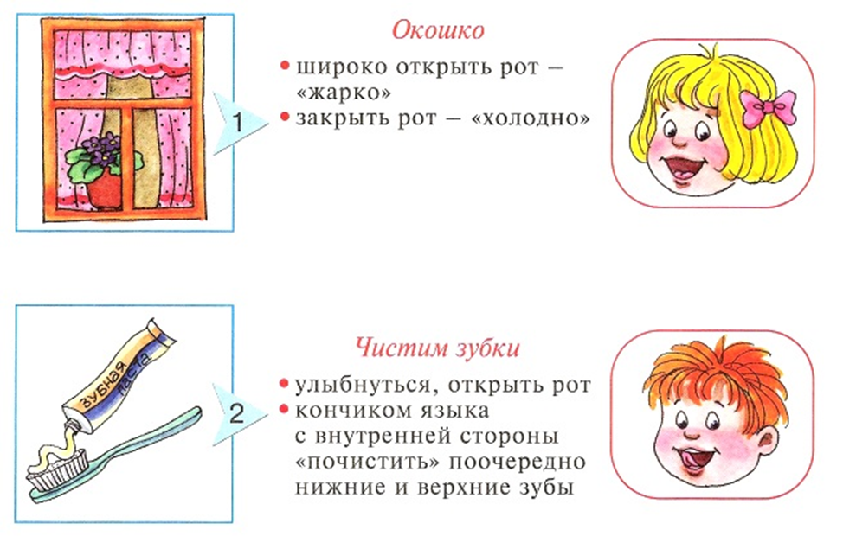

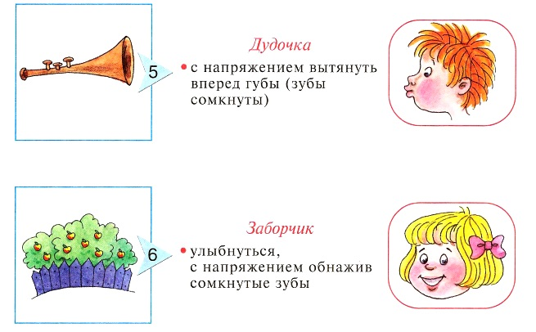
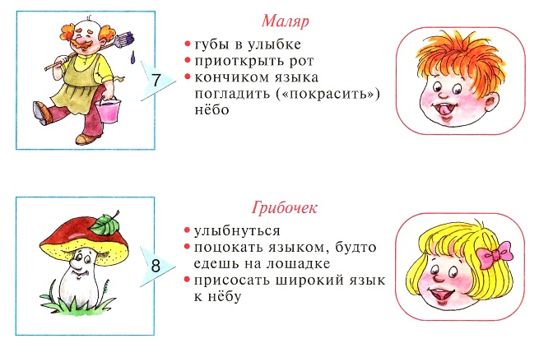

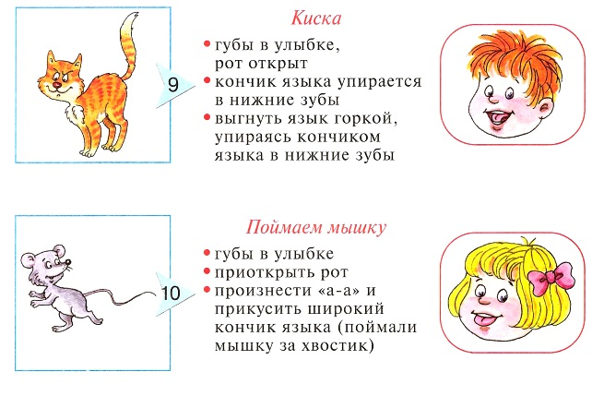
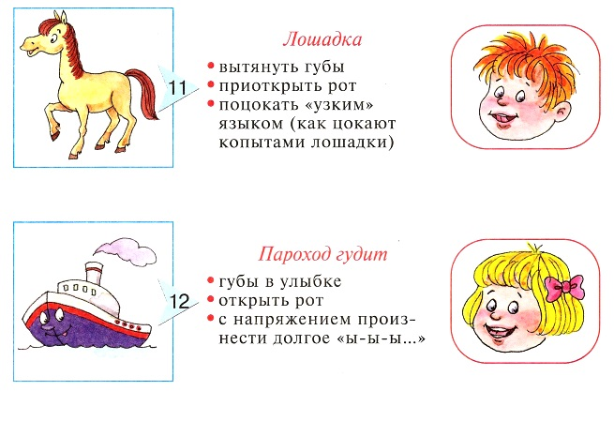

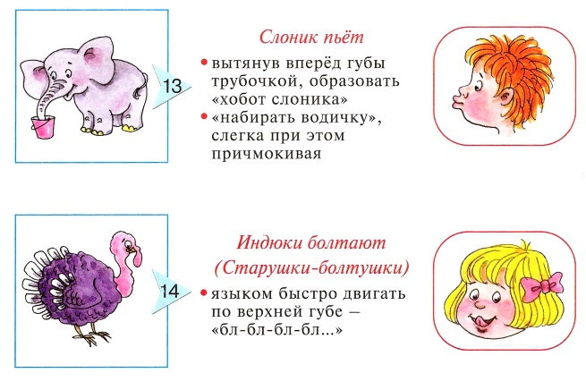
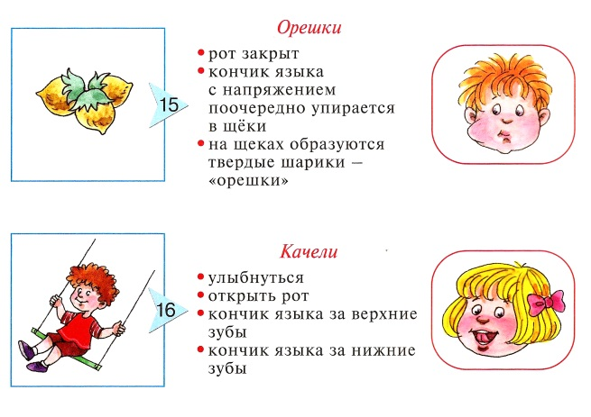

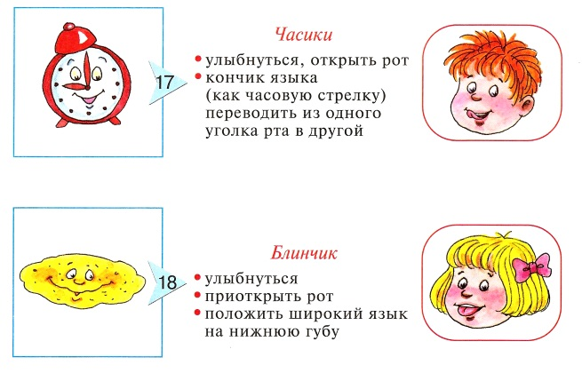
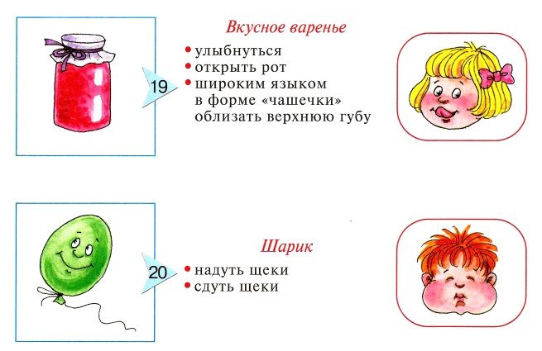

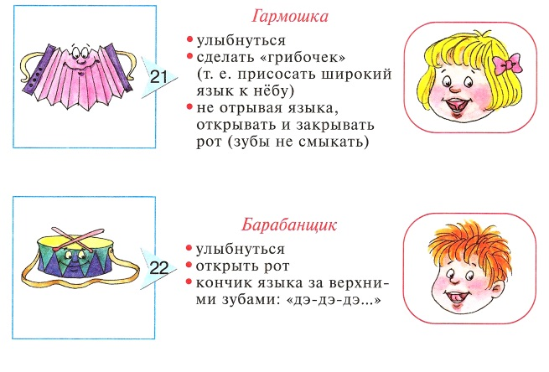
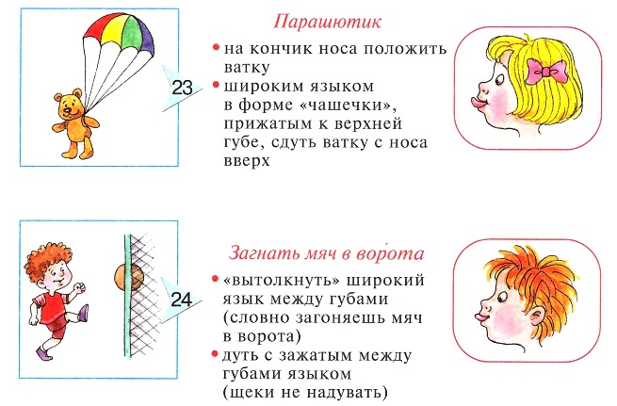

Упражнения для развития речевого дыхания
Дыхательные упражнения очень полезны для дошкольников. Они способствуют насыщению кислородом всех клеток организма, в том числе и головного мозга; укрепляют общее состояние здоровья, так же дыхательные упражнения являются отличной профилактикой болезней органов дыхания. Умение ребёнка управлять воздушной струёй благотворно влияет на становление правильного звукопроизношения и при необходимости позволяет подготовить артикуляционный и дыхательный аппараты для быстрой и успешной коррекции нарушенных звуков. Важнейшие условия правильной речи – это плавный длительный выдох, четкая и ненапряженная артикуляция. Правильное речевое дыхание, четкая артикуляция являются основой для звучного голоса. Во время проведения описанных ниже игр необходим постоянный контроль за правильностью дыхания. Параметры правильного ротового выдоха:
- выдоху предшествует сильный вдох через нос или рот – «набираем полную грудь воздуха»;
- выдох происходит плавно, а не толчками;
- во время выдоха губы складываются трубочкой, не следует сжимать губы, надувать щеки;
- во время выдоха воздух выходит через рот, нельзя допускать выхода воздуха через нос (если ребенок выдыхает через нос, можно зажать ему ноздри, чтобы он ощутил, как должен выходить воздух);
- выдыхать следует, пока не закончится воздух.
При проведении игр, направленных на развитие у ребенка дыхания, необходимо иметь в виду, что дыхательные упражнения быстро утомляют ребенка, даже могут вызвать головокружение. Поэтому такие игры необходимо ограничивать по времени (можно использовать песочные часы) и обязательно чередовать с другими упражнениями.
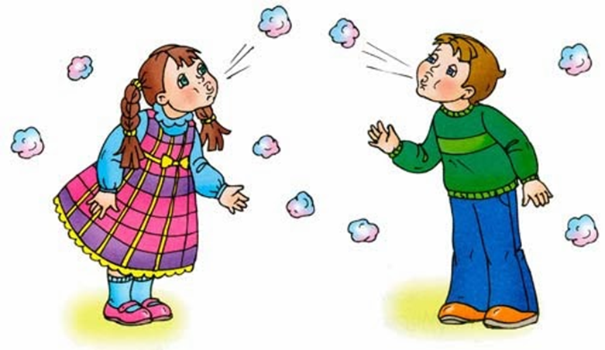
Рекомендации по проведению дыхательной гимнастики:
1. Перед проведением дыхательной гимнастики необходимо проветрить помещение, если в доме имеется увлажнитель воздуха, воспользоваться им.
2. Дыхательную гимнастику не рекомендуется проводить после плотного ужина или обеда. Лучше, чтобы между занятиями и последним приемом пищи прошел хотя бы час, еще лучше, если занятия проводятся натощак.
3. Упражнения рекомендуется выполнять в свободной одежде, которая не стесняет движения.
4. Необходимо следить за тем, чтобы во время выполнения упражнений не напрягались мышцы рук, шеи, груди.
Выполнение дыхательных упражнений в игровой форме вызывает у ребенка положительный эмоциональный настрой, снимает напряжение и способствует формированию практических умений. Перечисленные ниже игры и упражнения помогут научить ребенка плавно выдыхать через рот сильную направленную струю воздуха.
1.«Кораблики» Ребёнку предлагается широкая ёмкость с водой, а в ней—бумажные «кораблики», которыми могут быть просто кусочки бумаги. Ребёнок, медленно вдыхая, направляет воздушную струю на «кораблик», подгоняя его другому «берегу».
2.«Снег и ветер» Из маленьких кусочков ваты скатываются небольшие шарики--«снег»-- и выкладываются на столе. Ребёнку предлагают дуть на «снег», как холодный зимний ветер. При этом «комья снега» должны медленно передвигаться к противоположному краю стола.
3.«Кто спрятался?» На предметную картинку размером с четверть альбомного листа наклеиваем с одного края гофрированную бумагу, изрезанную бахромкой. Получается, что картинка находится под тоненькими полосочками гофрированной бумаги. Ребёнку предлагается дуть на бумажную бахромку, пока она не поднимется, и не станет видно картинку.
4.«Пузырьки» Это игра, которую почти все родители считают баловством, и не разрешают детям в неё играть. На самом деле, она является дыхательным упражнением и очень проста в использовании. Нужна лишь трубочка-соломинка и стакан воды. Обращаем внимание ребёнка на то, чтобы выдох был длительным, то есть пузырьки должны быть долго.
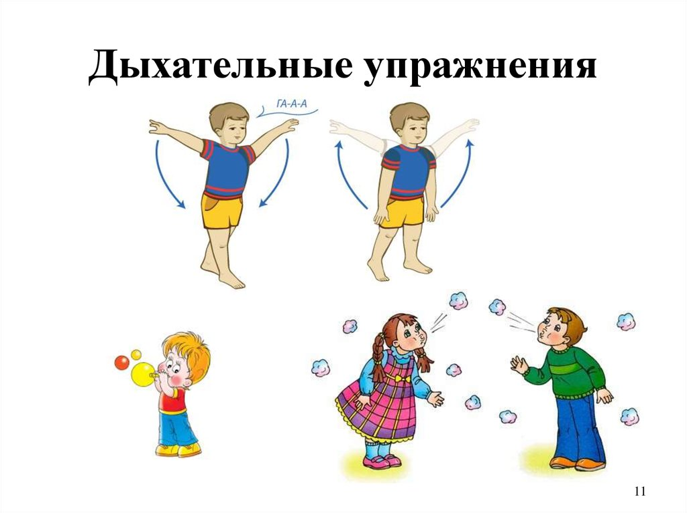
5.«Дудочка» Используем всевозможные свистки, детские музыкальные инструменты, колпачки от ручек. Дуем в них.
6. «Фокус» Это упражнение с кусочком ваты, которое подготавливает к произнесению звука [р]. Вата кладётся на кончик носа. Ребёнку предлагается вытянуть язык, загнуть его кончик вверх и подуть на ватку, чтобы сдуть её с носа.
7.«Свеча» Ребёнку предлагается дуть на огонёк горящей свечи так, чтобы не задуть её, а лишь немного отклонить пламя. Дуть нужно долго, аккуратно, потихоньку.
8.«Деревья» Упражнение аналогично упражнению «Кто спрятался?» Наглядный материал в виде деревьев изготавливается из гофрированной бумаги (крона дерева), на которую предлагается дуть.
9.«Греем руки» Ребёнку предлагается контролировать выдох ладошками – дуем на ладошки. Это же упражнение используем при постановке свистящих и шипящих звуков. Ребёнок ладошкой контролирует правильность своего произношения. Если «ветерок» холодный, «зимний», значит звук [с] произносится правильно. При произнесении звука [ш] «ветерок» тёплый, «летний», ладошки греются.
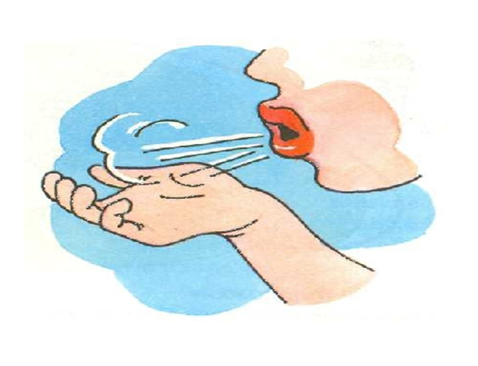
10. «Буря в стакане»
Вам понадобится коктейльная трубочка и стакан с чистой водой. Один конец трубочки положить на широкий язык ребёнка, другой – опустить в стакан с водой. Широкий кончик языка упирается в нижние зубы. Дуть через трубочку. Примечание: постарайтесь проконтролировать, чтобы широкий кончик языка находился у нижних зубов, а не был оттянут кзади.
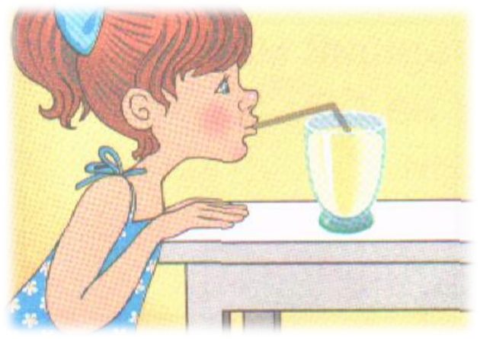
11. «Футбол»
Необходимо сделать «ворота» из кубиков (спичечных коробков) и мячик из ваты. Рот приоткрыт, губы в «улыбке». Широкий язык высунут вперёд. Длительно дуть на ватный шарик, пытаясь загнать его в «ворота». Это упражнение способствует развитию правильной воздушной струи при коррекции свистящих звуков.
